Verkeersbesluit verlenging tijdelijk eenrichtingsverkeer Biesbosch

Zaaknummer: Z21-092845
Burgemeester en wethouders van Amstelveen hebben bij besluit van 24 februari 2020, zaaknummer Z20-001677, het noordelijke gedeelte van Biesbosch tijdelijk aangewezen als eenrichtingsweg. Deze maatregel was nodig voor de bouw van een appartementencomplex op het terrein tussen de Biesbosch en de Rembrandtweg. De tijdelijke maatregel zou volgens de toenmalige inzichten tot eind 2021 duren. De bouw van het appartementencomplex duurt langer dan destijds werd verwacht. Het is het nodig de termijn van de tijdelijke verkeersmaatregelen te verlengen tot en met september 2022. Dit besluit regelt deze verlenging.

Het inrijden van Biesbosch is uitsluitend toegestaan vanaf de Van Heuven Goedhartlaan. Het betreffende gedeelte van Biesbosch is aan de oostkant vanaf een punt 50 meter ten noorden van de kruising met de Puttensestraat gesloten voor bestuurders. Er geldt op het gedeelte van de Rembrandtweg tussen de Beneluxbaan en de kruising met de Van Heuven Goedhartlaan en Laan Rozenburg en op het gedeelte van de Van Heuven Goedhartlaan tussen de kruising met de Puttensestraat en de kruising met de Rembrandtweg en Laan Rozenburg tijdelijk een maximumsnelheid van 30 km/uur. Bouwverkeer dat het bouwterrein oprijdt en verlaat verleent voorrang aan bestuurders op de Rembrandtweg en de Van Heuven Goedhartlaan.

De maatregelen zijn met borden A1 met opschrift “30”, B6, C2 (deels met onderbord), C3 en F8 van bijlage 1 van het Reglement verkeersregels en verkeerstekens 1990 (RVV 1990) aangegeven, overeenkomstig de in dit besluit opgenomen tekening RBI 19.0659.

Wettelijke grondslag
Het besluit is gebaseerd op:
- de Wegenverkeerswet 1994 (WVW 1994);
- het Reglement verkeersregels en verkeerstekens 1990 (RVV 1990);
- het Besluit administratieve bepalingen inzake het wegverkeer (BABW).
Motivering
Het besluit strekt conform artikel 2 Wegenverkeerswet 1994 tot:
- Het verzekeren van de veiligheid op de weg (lid 1a);
- het beschermen van weggebruikers en passagiers (lid 1b);
- het zoveel mogelijk waarborgen van de vrijheid van het verkeer (lid 1d).
Het besluit wordt als volgt gemotiveerd:
Er wordt op het terrein tussen de Biesbosch en de Rembrandtweg een appartementencomplex gebouwd. De bouwer van het appartementencomplex, Heddes Bouw en Ontwikkeling, heeft de gemeente destijds gevraagd een verkeersbesluit te nemen voor verkeersmaatregelen die tijdens de bouw gelden. Volgens de toenmalige inzichten zouden deze maatregelen nodig zijn tot eind 2021. De bouw duurt echter langer dan destijds was verwacht. Heddes Bouw en Ontwikkeling heeft de gemeente daarom gevraagd de tijdelijke maatregelen te verlengen tot en met september 2022. Dit verkeersbesluit regelt deze verlenging.

Voor de veiligheid zijn rond de bouwplaats hekken geplaatst. Aan de noordkant van het noordelijke oostwest gerichte deel van de Biesbosch is de rijbaan fysiek met geleidebakens versmald. Als gevolg hiervan is de rijbaan hier te smal om bestuurders in twee richtingen toe te staan. Dit gedeelte is daarom aangewezen als eenrichtingsweg. Inrijden is alleen toegestaan vanaf de Van Heuven Goedhartlaan. Voor de meeste bewoners aan de zuidkant van dit deel van Biesbosch zal dit de aanrijroute naar hun woning zijn. Bovendien liggen parkeerplaatsen voor de woningen aan de rechterkant, dus in de rijrichting. Aan de oostkant geldt het eenrichtingsverkeer vanaf een punt 50 meter ten noorden van de Puttensestraat. Dit is bij de kruising met de Puttenstraat vooraf met bord C2 en een onderbord met opschrift “50 m” aangekondigd. De parkeerplaatsen bij het flatgebouw Biesbosch 79A-217-218 blijven hierdoor uit zuidelijke richting bereikbaar. Het bouwverkeer verleent bij het oprijden en verlaten van de bouwuitritten voorrang aan bestuurders op de Rembrandtweg en de Van Heuven Goedhartlaan. De maximumsnelheid van 30 km/uur tijdens de bouw is in overeenstemming met de richtlijnen van het Handboek wegafzettingen werk in uitvoering van het CROW. Biesbosch zelf maakt deel uit van een bestaande 30 km/uurzone. De maatregelen worden ondersteund met waarschuwingsborden “werk in uitvoering” (bord J16) en “gevaar” (bord J37).

Bevoegd gezag
Verkeersbesluiten worden genomen door burgemeester en wethouders voor zover zij betreffen het verkeer op de wegen, welke niet in beheer zijn bij het Rijk, de provincie of een waterschap (artikel 18, lid 1, onder d, WVW 1994). Het mandaatbesluit van burgemeester en wethouders is van toepassing. Er is ondermandaat verleend aan de juridisch adviseur verkeer van de gemeente.

Het besluit is overeenkomstig artikel 24 van het Besluit administratieve bepalingen inzake het wegverkeer om advies voorgelegd aan de gemandateerde specialist van het team verkeersadvisering namens de korpschef van de regiopolitie Amsterdam-Amstelland.

De genoemde wegen liggen binnen de bebouwde kom en zijn in beheer bij de gemeente Amstelveen.
Tekening
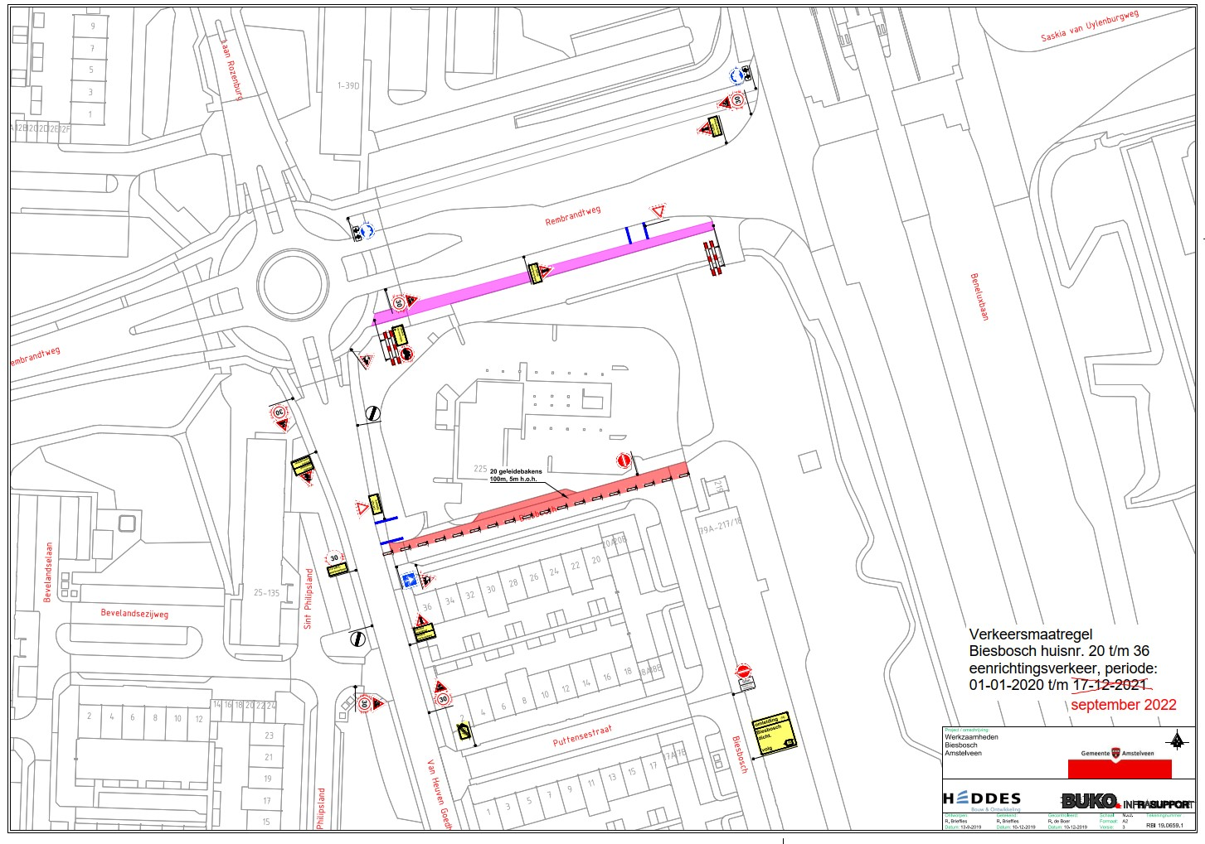

Amstelveen, 22 december 2021
Burgemeester en wethouders van de gemeente Amstelveen,
namens dezen,

mr. J.C.M. Otten
juridisch adviseur verkeer

Mogelijkheid tot het indienen van een bezwaarschrift
Tegen dit besluit kunnen belanghebbenden binnen zes weken na bekendmaking een bezwaarschrift indienen. Het bezwaarschrift moet worden ondertekend. Het bevat ten minste de naam en het adres van de indiener, de dagtekening, een omschrijving van het besluit waartegen het bezwaar is gericht en de gronden van het bezwaar. Zo mogelijk meldt u uw e-mailadres en het telefoonnummer waarop u overdag te bereiken bent.
Het bezwaarschrift richt u aan het College van burgemeester en wethouders van Amstelveen, t.a.v. Juridische zaken, Postbus 4, 1180 BA Amstelveen.
Digitaal bezwaar maken is ook mogelijk. Dit kan via www.amstelveen.nl/bezwaarschrift. Hiervoor moet u wel over een elektronische handtekening (DigiD) beschikken.

Mogelijkheid tot het aanvragen van een voorlopige voorziening
Als u bezwaar maakt, geldt de beslissing nog wel. Wilt u dat het gemeentelijke besluit tijdens uw bezwaarprocedure tijdelijk wordt opgeschort? Dien dan een verzoek om voorlopige voorziening in bij de voorzieningenrechter van de rechtbank. Als de voorzieningenrechter uw verzoek toekent, is het besluit opgeschort.
Een verzoek dient u in bij de Voorzieningenrechter van de Rechtbank Amsterdam, Postbus 75850, 1070 AW Amsterdam. Aan het verzoek zijn kosten verbonden.

